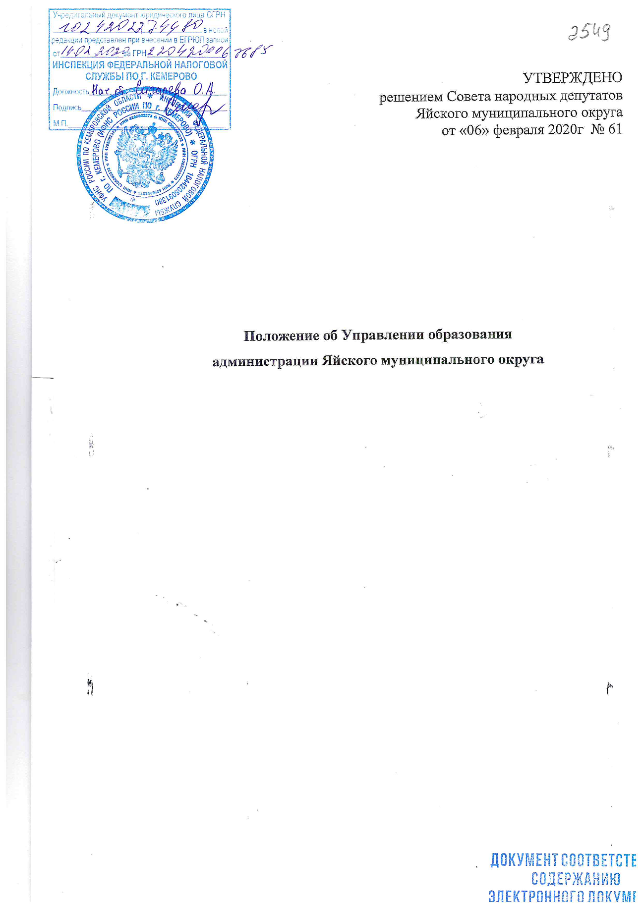

1. Общие положения

1.1. Управление образования администрации Яйского муниципального округа (далее Управление образования) является отраслевым структурным подразделением администрации Яйского муниципального округа, созданным с целью реализации полномочий органов местного самоуправления в сфере образования.
1.2. Полное наименование: Управление образования администрации Яйского муниципального округа.
Сокращенное наименование: УО Яйского округа.
1.3. Место нахождения:652100, Кемеровская область – Кузбасс, Яйский район, пгт. Яя, ул. Советская, д.15
1.4. Учредителем Управления образования является муниципальное образование Яйский муниципальный округ. Функции и полномочия учредителя осуществляет администрация Яйского муниципального округа (далее -Учредитель).
1.5. Управление образования является юридическим лицом и действует на основании положений Федерального закона от 06.10.2003г №131-Ф3 "Об общих принципах организации местного самоуправления в Российской Федерации", в соответствии с действующим Гражданским кодексом Российской Федерации, обладает обособленным имуществом, имеет самостоятельный баланс, лицевой счет, печать, штамп и бланки со своим наименованием - и полным официальным наименованием Учредителя.
1.6. Управление образования от своего имени приобретает имущественные и неимущественные права, несет обязанность, выступает истцом и ответчиком у мировых судей, в судах общей юрисдикции, Арбитражном и Третейском судах.
1.7. В своей деятельности Управление образования руководствуется Конституцией Российской Федерации, Конвенцией о правах ребенка, федеральными законами, указами и распоряжениями Президента Российской Федерации, постановлениями и распоряжениями Правительства Российской Федерации, законодательством Кемеровской области, правовыми актами департамента образования и науки Кемеровской области, органов местного самоуправления Яйского муниципального округа, Уставом Яйского муниципального округа и настоящим Положением.
1.8. Единая муниципальная система образования, действующая на территории Яйского муниципального округа, включает в себя администрацию Яйского муниципального округа, осуществляющую управление в сфере образования, в лице Управления образования; подведомственные Управлению образования муниципальные учреждения, осуществляющие образовательную деятельность; учреждения муниципальной инфраструктуры системы образования.
Управлению подведомственны муниципальные учреждения Яйского муниципального района, созданные в целях обеспечения реализации полномочий органов местного самоуправления в сфере дошкольного, начального общего, основного общего, среднего общего образования, а также муниципальные образовательные учреждения дополнительного образования Яйского муниципального округа.
Муниципальную инфраструктуру системы образования Яйского муниципального округа составляют муниципальные учреждения, выполняющие по отношению к муниципальным образовательным организациям обслуживающие функции и обеспечивающие их образовательную и управленческую деятельность.
1.9. В своей деятельности Управление образования подконтрольно и подотчетно главе Яйского муниципального округа. По вопросам своей деятельности Управление образования подчиняется заместителю главы района по социальным вопросам, который координирует и контролирует работу Управления образования.
1.10. Управление образования формируется в соответствии со штатным расписанием. Должность начальника Управления образования, заместителя начальника Управления образования, специалистов, заведующих секторами, консультантов-советников, включенных в штатное расписание Управления образования, установлены в соответствии с реестром должностей муниципальных служащих.
1.11. Должностные лица, замещающие вышеуказанные должности, являются муниципальными служащими. Срок полномочий Управления образования не ограничен.
1.12. Финансовое обеспечение деятельности Управления образования осуществляется на основании бюджетной сметы.
1.13. Бухгалтерское обслуживание Управления образования осуществляет Муниципальное бюджетное учреждение «Централизованная бухгалтерия Управления образования администрации Яйского муниципального округа» на основании договора.

2.Задачи управления

2.1. Обеспечить организацию предоставления общедоступного и бесплатного дошкольного, начального общего, основного общего, среднего общего образования по основным общеобразовательным программам, (за исключением полномочий по финансовому обеспечению образовательного процесса, отнесенных к полномочиям органов государственной власти Кемеровской области) и дополнительного образования детей, в муниципальных образовательных организациях (за исключением дополнительного образования детей, финансовое обеспечение которого осуществляется органами государственной власти субъекта Российской Федерации).
2.2. Обеспечить конституционные права граждан на образование.
2.3. Обеспечить гарантии прав граждан на социальную защиту детей и работников системы образования.
2.4. Проводить разработку и обоснование бюджета системы образования Яйского муниципального округа, нормативов, планов капитального ремонта и строительства, материально-технического обеспечения подведомственных учреждений.
2.5. Представлять интересы Яйского муниципального округа по вопросам образования на уровне области, Российской Федерации, международном уровне.
2.6. Создавать финансовые и материально-технические условия для функционирования муниципальных учреждений образования и обеспечения их учебно-методическими пособиями, учебниками, техническими средствами обучения, оборудованием, материалами в рамках утвержденного бюджета, содействовать развитию и совершенствованию новых хозяйственных механизмов в деятельности учреждений образования Яйского муниципального округа.
2.7. Осуществлять мониторинг результатов деятельности муниципальной системы образования и выполнения программ развития.
2.8. Координировать комплектование в образовательных организациях.
2.9. Осуществлять меры по сохранности, развитию и совершенствованию основных фондов системы образования, определять назначение и использование зданий, сооружений и территорий муниципальных образовательных учреждений.
2.10. Организовывать аналитическую обработку документации, установленной статистической отчетностью.
2.11. Вносить представления главе Яйского муниципального округа по вопросам создания, реорганизации, изменения типа и ликвидации образовательных учреждений муниципальной системы образования.
2.12. Осуществлять аттестацию кандидатов на должность руководителя и руководителей муниципальных образовательных учреждений.
2.13. Осуществлять ведомственный контроль за деятельностью подведомственных Управлению образования учреждений.
2.14. Осуществлять функции в области опеки и попечительства в отношении несовершеннолетних, согласно действующему законодательству.
2.15. Обеспечивать выявление неблагополучных семей и осуществлять работу с ними.
2.16. Организовывать мобилизационную подготовку и разработку мобилизационного плана муниципальными образовательными организациями.
2.17. Проводить комплекс мероприятий, направленных на сохранение жизни обучающихся и работников муниципальных образовательных организаций при возникновении чрезвычайных ситуаций мирного и военного времени.

3. Полномочия Управления образования

Управление образования выполняет функции и полномочия Учредителя в отношении подведомственных учреждений системы образования Яйского муниципального округа в порядке, определенном настоящим Положением и в соответствии с законодательством Российской Федерации и муниципальными правовыми актами органов местного самоуправления Яйского муниципального округа в интересах развития образования.
3.1. К полномочиям Управления образования относятся:
- организация предоставления общедоступного и бесплатного дошкольного, начального общего, основного общего, среднего общего образования по основным общеобразовательным программам в муниципальных образовательных организациях (за исключением полномочий по финансовому обеспечению реализации основных общеобразовательных программ в соответствии с федеральными государственными образовательными стандартами);
- организация предоставления дополнительного образования детей в муниципальных образовательных организациях (за исключением дополнительного образования детей, финансовое обеспечение которого осуществляется органами государственной власти субъекта Российской Федерации);
- создание условий для осуществления присмотра и ухода за детьми, содержания детей в муниципальных образовательных организациях;
- обеспечение содержания зданий и сооружений муниципальных образовательных организаций, обустройство прилегающих к ним территорий;
- учет детей, подлежащих обучению по образовательным программам дошкольного, начального общего, основного общего и среднего общего образования, закрепление муниципальных образовательных организаций за конкретными территориями Яйского муниципального округа; учет форм получения образования, определенных родителями (законными представителями) несовершеннолетних обучающихся;
- обеспечение перевода совершеннолетних обучающихся с их согласия и несовершеннолетних обучающихся с согласия их родителей (законных представителей) в другие организации, осуществляющие образовательную деятельность по программам соответствующих уровня и направленности в случае прекращения деятельности организации, осуществляющей образовательную деятельность, аннулирования соответствующей лицензии, лишения ее государственной аккредитации по соответствующей образовательной программе или истечении срока действия государственной аккредитации по соответствующей образовательной программе;
- обеспечение перевода по заявлению совершеннолетних обучающихся, несовершеннолетних обучающихся по заявлению их родителей (законных представителей) в другие организации, осуществляющие образовательную деятельность по имеющим государственную аккредитацию основным образовательным программам соответствующего уровня и направленности в случае приостановления действия лицензии, приостановления действия государственной аккредитации полностью или в отношении отдельных уровней образования. Порядок и условия осуществления такого перевода устанавливаются в соответствии с действующим законодательством Российской Федерации;
- не позднее чем в месячный срок совместно с комиссией по делам несовершеннолетних и защите их прав и родителями (законными представителями) несовершеннолетнего, достигшими возраста пятнадцати лет и оставившего общеобразовательную организацию до получения общего образования принимает меры по продолжению освоения несовершеннолетним образовательной программы основного общего образования в иной форме обучения и с его согласия по трудоустройству;
- не позднее чем в месячный срок совместно с родителями (законными представителями) несовершеннолетнего обучающегося, достигшего возраста пятнадцати лет и отчисленного из организации, осуществляющей образовательную деятельность, в качестве меры дисциплинарного взыскания принимает меры, обеспечивающие получение несовершеннолетним обучающимся общего образования;
- устройство граждан, которые имеют право на получение общего образования соответствующего уровня и проживающих на территории, за которой закреплена образовательная организация, в другую общеобразовательную организацию в случае отказа в приеме в муниципальные образовательные организации по причине отсутствия в них свободных мест;
- выдача разрешения о приеме в муниципальные образовательные организации детей в возрасте до шести с половиной лет или старше восьми лет на обучение по образовательным программам начального общего образования по заявлению родителей (законных представителей);
- создание необходимых условий для получения без дискриминации качественного образования лицами с ограниченными возможностями здоровья, для коррекции нарушений развития и социальной адаптации, оказания ранней коррекционной помощи на основе специальных педагогических подходов и наиболее подходящих для этих лиц языков, методов и способов общения и условия, в максимальной степени способствующие получению образования определенного уровня и определенной направленности, а также социальному развитию указанных лиц, в том числе посредством организации инклюзивного образования лиц с ограниченными возможностями здоровья;
- организация отдыха и оздоровления детей в каникулярное время;
- содействие организации занятости несовершеннолетних;
- выполнение полномочий по опеке и попечительству на территории Яйского муниципального округа: социальная поддержка детей-сирот и детей, оставшихся без попечения родителей, содержащихся (обучающихся и (или) воспитывающихся) в детских домах; социальная поддержка граждан, усыновивших (удочеривших) детей-сирот и детей, оставшихся без попечения родителей; социальная поддержка участников образовательной деятельности;
открытие и ежемесячное зачисление денежных средств для детей-сирот и детей, оставшихся без попечения родителей, на специальные накопительные банковские счета; обеспечение обучающихся, воспитанников при выпуске из образовательных учреждений для детей-сирот и детей, оставшихся без попечения родителей, одеждой, обувью, единовременным денежным пособием; содержание ребенка в семье опекуна и приемной семье, а также оплата труда приемного родителя и другие функции, соответствующие законодательным актам Российской Федерации, Кемеровской области -Кузбасса, Яйского муниципального округа;
- в целях профилактики безнадзорности и правонарушений несовершеннолетних в пределах своей компетенции: ведение мониторинга соблюдения Конституции Российской Федерации, законодательства Российской Федерации, иных нормативных правовых актов Российской Федерации, Законов и иных нормативных правовых актов Кемеровской области, содержащих нормы, регулирующие отношения в сфере образования; ведение учета несовершеннолетних, не посещающих или систематически пропускающих по неуважительным причинам занятия в образовательных учреждениях;
- согласование программ развития подведомственных образовательных учреждений;
- организация бесплатной перевозки обучающихся между поселениями в муниципальные образовательные организации, реализующие основные общеобразовательные программы;
- назначение компенсации платы, взимаемой с родителей (законных представителей) за присмотр и уход за детьми, осваивающими образовательные программы дошкольного образования и осуществление ее выплаты;
- ведение ведомственного контроля за: исполнением подведомственными учреждениями нормативных актов администрации Яйского муниципального округа, приказов Управления образования, принятых в пределах предоставленных полномочий; своевременным информированием о выявлении несовершеннолетних, оставшихся без попечения родителей или иных законных представителей, либо находящихся в обстановке, представляющей угрозу их жизни, здоровью или препятствующей их воспитанию; своевременным информированием о выявлении несовершеннолетних, нуждающихся в помощи государства в связи с самовольным уходом из детского дома, школы-интерната и других детских учреждений, либо в связи с прекращением по неуважительным причинам занятий в образовательных учреждениях;

-обеспечение контроля исполнения федеральных государственных образовательных стандартов общего образования, разработанных по уровням образования, разработка и реализация системы оценки качества образовательной деятельности в муниципальных образовательных организациях, использование результатов оценки при анализе, планировании, организации деятельности по стабилизации и развитию системы образования Яйского муниципального округа;

- обеспечение организации и проведения в муниципальных общеобразовательных организациях государственной (итоговой) аттестации выпускников в соответствии с действующим законодательством Российской Федерации;
- проведение в подведомственных учреждениях внутриведомственного финансового контроля и контроля осуществления мероприятий по учету и сохранности материальных ценностей;
- проведение аттестации кандидатов на должность руководителя и руководителей муниципальных учреждений;
- проведение мониторинга в системе образования: осуществление сбора, обработки, систематизации информации от муниципальных образовательных организаций, получение необходимых статистических данных, материалов и заключений по разрабатываемым Управлением образования проектам;
- информационное и методическое обеспечение деятельности системы образования;
- создание условий для непрерывного повышения квалификации в освоении педагогическими работниками муниципальной системы образования современных продуктивных образовательных технологий;

- обеспечение питанием обучающихся за счет бюджетных ассигнований местного бюджета;
- оказание содействия лицам, которые проявили выдающиеся способности, показавшим высокий уровень интеллектуального развития и творческих способностей в определенной сфере учебной деятельности, художественном творчестве, в физической культуре и спорте;
- организация и проведение муниципальных (районных) мероприятий с обучающимися (предметные олимпиады, смотры и конкурсы, спортивные соревнования, выставки детского творчества, фестивали художественной самодеятельности), обеспечение участия в интеллектуальных, творческих, спортивных конкурсах регионального, федерального и международного уровней;
- создание, реорганизация, изменение типа и ликвидация муниципальных образовательных учреждений, осуществление функций и полномочий учредителя муниципальных образовательных учреждений.
3.2. Управление образования обладает полномочиями главного распорядителя бюджетных средств, главного администратора дохода бюджета, а также администратора дохода бюджета в соответствии с Бюджетным кодексом Российской Федерации для подведомственных муниципальных учреждений системы образования Яйского муниципального округа.
3.3. Управление образования имеет право:
- принимать по вопросам своей деятельности правовые акты в форме приказов, участвовать в принятии решений органов местного самоуправления Яйского муниципального округа по вопросам, относящимся к компетенции Управления образования;
- организовывать проведение совещаний по вопросам, относящимся к компетенции Управления образования, с участием представителей федеральных органов государственной власти, органов государственной власти Кемеровской области и органов местного самоуправления, а также организаций, действующих на территории Яйского муниципального округа;
- в соответствии с действующим законодательством Российской Федерации запрашивать у федеральных органов государственной власти, органов государственной власти Кемеровской области и местного самоуправления, юридических лиц информацию, необходимую для деятельности Управления образования;
- вносить на рассмотрение главы Яйского муниципального округа и должностных лиц администрации Яйского муниципального округа предложения по вопросам, относящимся к компетенции Управления образования;
- принимать участие в формировании бюджета Яйского муниципального округа в части определения объемов финансирования учреждений, подведомственных Управлению образования, муниципальных программ и мероприятий в сфере деятельности Управления образования, осуществлять контроль за эффективным и целевым использованием бюджетных и внебюджетных средств;

- осуществлять иные полномочия в интересах развития образования, отнесенные к компетенции органов местного самоуправления Яйского муниципального округа в соответствии с законодательством Российской Федерацией и муниципальными правовыми актами органов местного самоуправления Яйского муниципального округа.

4. Руководство Управлением образования

4.1. Руководит деятельностью Управления образования начальник, назначаемый на должность и освобождаемый от должности главой Яйского муниципального округа в соответствии с действующим законодательством Российской Федерации.
4.2. Начальник осуществляет руководство Управлением образования на принципах единоначалия:
- действует на основании настоящего Положения и должностной инструкции, утвержденной Учредителем; без доверенности от имени Управления образования представляет его интересы во всех органах и организациях, перед иными лицами;
-издает и утверждает в пределах своей компетенции приказы, являющиеся обязательными для исполнения работниками Управления образования и подведомственными учреждениями;
- утверждает Уставы подведомственных учреждений;
- распоряжается в соответствии с действующим законодательством Российской Федерации и муниципальными правовыми актами, имуществом и средствами, находящимися в распоряжении Управления образования;
- открывает и закрывает лицевые и иные счета, совершает по ним операции, подписывает финансовые документы;
- обеспечивает соблюдение финансовой и учетной дисциплины;
- утверждает структуру, штатное расписание и бюджетную смету Управления образования;
- назначает на должность и освобождает от должности работников Управления образования, руководителей подведомственных Управлению образования учреждений в соответствии с трудовым законодательством;
- приостанавливает или отменяет в установленном порядке приказы руководителей подведомственных муниципальных учреждений, противоречащие действующему законодательству;
- осуществляет контроль за выполнением своих функций работниками Управления образования, руководителями подведомственных Управлению образования образовательных учреждений;
- поощряет руководителей подведомственных Управлению образования учреждений и налагает дисциплинарные взыскания;
- утверждает должностные инструкции работников Управления образования, руководителей подведомственных Управлению образования образовательных учреждений;
- распоряжается бюджетными средствами, направленными на финансирование Управления образования и подведомственных ему учреждений;
- рассматривает письменные или устные жалобы граждан по вопросам образования в порядке, установленном российским законодательством;
- осуществляет иные полномочия, предусмотренные муниципальными правовыми актами Яйского муниципального округа.
4.3. В период отсутствия начальника Управления образования его функции выполняет заместитель или, назначенный приказом начальника, сотрудник Управления образования из числа муниципальных служащих.

5. Имущество Управления образования

5.1. Управление образования владеет имуществом на праве оперативного управления и иных законных основаниях.
5.2. Функции и полномочия Учредителя (собственника) имущества, переданного Управлению образования на праве оперативного управления, осуществляет Комитет по управлению имуществом администрации Яйского муниципального округа.
5.3. Управление образования не вправе отчуждать, либо иным способом распоряжаться имуществом без согласия Учредителя (собственника).
5.4. В отношении закрепленного имущества Управление образования обязано эффективно и по назначению его использовать, обеспечивать сохранность, не допускать ухудшения его технического состояния, если эти ухудшения не связаны с износом имущества в процессе его эксплуатации, восстанавливать и проводить текущий ремонт в пределах выделяемого финансирования, осуществлять амортизацию и восстановление изнашиваемой части имущества.

6. Реорганизация и ликвидация Управления образования

6.1. Решение о реорганизации и ликвидации Управления образования принимается Учредителем в лице главы Яйского муниципального округа или по решению суда в порядке, установленном действующим законодательством Российской Федерации.
6.2. Ликвидация Управления образования влечет прекращение его прав и обязанностей с переходом их в порядке правопреемника к другим структурным подразделениям администрации Яйского муниципального округа, если иное не установлено федеральным, региональным законодательством.
6.3. При ликвидации или реорганизации Управления образования работникам гарантируется соблюдение их прав в соответствии с действующим законодательством Российской Федерации.
6.4. При реорганизации все документы Управления образования передаются в установленном российским законодательством порядке правопреемнику. При ликвидации все документы предаются в архив администрации Яйского муниципального округа.

